HẢI DƯƠNG ngày 26 /01/2021
TẬP HUẤN TRIỂN KHAI CHƯƠNG TRÌNH XÂY DỰNG MÔ HÌNH TRƯỜNG HỌC XANH- SẠCH- KHỎE DÀNH CHO HỌC SINH TIỂU HỌC
****************
CHƯƠNG TRÌNH TẬP HUẤN GIÁO DỤC SỐNG XANH- SẠCH- KHỎE
I. Những vấn đề cần giáo dục học sinh:
* Năng lực nhận thức: Các vấn đề môi trường, vấn đề sức khỏe, các bệnh dịch và các nguy cơ trong tương lai.
* Năng lực hành động: thành thạo các kĩ năng như bảo vệ sức khỏe, vệ sinh, bảo vệ môi trường, tái tạo và tái sử dụng đồ vật cũ.
* Năng lực cộng đồng: Nâng cao ý thức cộng đồng về bảo vệ môi trường.
II. Chương trình nâng cao sức khỏe học đường:
1 Nội dung: gồm 3 chủ điểm
a. Vệ sinh: Ăn uống hợp vệ sinh. Đánh răng đúng cách. Rửa tay đúng cách. Chăm sóc da. Chăm sóc tóc. Phân loại rác.
b. Dinh dưỡng: Các bệnh liên quan đến dinh dưỡng. Ăn uống hợp vệ sinh.
c. Bảo vệ môi trường:Khái niệm môi trường. Tài nguyên nước. Đa dạng thế giới sinh vật. năng lượng xanh.
2. Thảo luận chương trình nâng cao sức khỏe học đường
- Sắp xếp 15 bài vào 5 khối lớp ở Tiểu học. Có 2 phương án:
+ Soạn thành giáo án dạy trên lớp như: dạy riêng vào các tiết HĐNGLL, HĐNK; dạy lồng ghép vào các tiết (TNXH, Thủ công ở lớp 1, 2, 3. Khoa học, Kĩ Thuật lớp 4, 5)
+ Tổ chức trong các buổi sinh hoạt tập thể toàn trường dưới hình thức như tổ chức Gameshows theo chủ điểm, ví dụ : chủ điểm về “Vệ sinh răng miệng” hoặc “Bảo vệ môi trường”, “Tài nguyên nước”….
3. Hướng dẫn, thực hành “Cách rửa tay bằng xà phòng”:
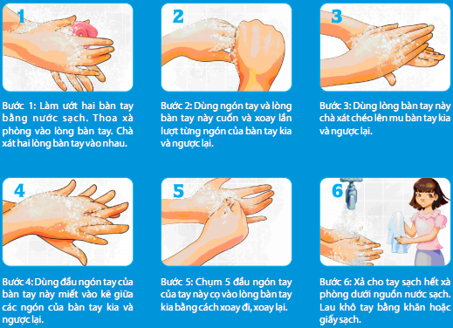
4. Trải nghiệm :
a. Chia lớp học thành các nhóm để trải nghiệm : “Làm thùng đựng rác bằng vật liệu bỏ đi”:
- Phát hộp bìa cát tông cho các nhóm.
- Giao nhiệm vụ cho các nhóm thực hành làm thùng đựng rác để phân loại các loại rác thải (rác thải hữu cơ, rác thải khó phân hủy như túi ni lông, rác thải độc hại nguy hiểm như pin, thủy tinh….. )
- Thảo luận và thực hành làm trong nhóm (Tùy theo các nhóm có thể vẽ thiết kế trang trí thùng đựng rác theo ý tưởng sáng tạo của nhóm)
- Các nhóm trưng bày và đại diện các nhóm trình thuyết trình.
- Tuyên dương, khen thưởng các nhóm.
b. Chia lớp học thành các nhóm để trải nghiệm tổ chức Gameshows theo chủ điểm “Vệ sinh răng”
- Các nhóm thảo luận xây dựng Gameshows theo chủ điểm “Vệ sinh răng” như xây dựng hệ thống câu hỏi tương tác với HS, dùng lời của một bài hát chế thành lời mới phù hợp với chủ điểm của Gameshows…..
5. Hướng dẫn soạn
GIÁO ÁN
Bài: Đi học thời Covid
1. Khởi động:
- Tổ chức cho HS xem video Giới thiệu về vi rút corona ( Dạy HS từ lớp 1 đến lớp 5 nguồn gốc, hình ảnh, tác hại)
2. Khám phá:
- Tổ chức hoạt động nhóm đôi: (đóng vai vỉ rút Corona). Để tự chia sẻ về cuộc đời, thú vui, sở trường của mình (vi rút Corona) như:
+ Thích : xâm nhập, thích du lịch khám phá, thích mang sự sợ hãi cho loài người, đặc biệt là những người chủ quan, thích đến những nơi đông người, càng đông tớ càng vui…
+ Ghét: ghét khẩu trang, ghét nước sát khẩu, ghét mũ chắn bọt,…
3. Kết nối:
- Tổ chức hoạt động cá nhân: Viết hoặc vẽ về các biện pháp phòng tránh vi rút Corona.
- Tổ chức cuộc thi tranh tài của các chiến binh.
- GV tổng hợp lại: những biện pháp tiêu biểu hữu hiệu (đưa tranh tổng hợp vũ khí lợi hại để phòng tránh vi rút Corona).
4. Thực hành:
- Cho HS thực hành: + Đeo khẩu trang đúng cách.
+ VS răng miệng.
+ VS bề mặt.
+ Rửa tay đúng cách.
5. Về đích: Trò chơi “Đuổi hình bắt chữ”
(Đây là các hoạt động chính, GV căn cứ tình hình thực tế để phát triển các hoạt động của GV, HS)

